Задачи на соотношение сторон и углов в треугольнике
Прежде чем приступить к решению задач, сделаем еще одно важное замечание: чтобы научиться ездить на коньках по кругу и не падать, достаточно сходить на каток несколько раз, а чтобы стать олимпийской чемпионкой, нужно тренироваться 6 дней в неделю. Все это применимо и к математике. Тем, кто не собирается в дальнейшем связывать свою жизнь с математикой, достаточно решать небольшое количество задач для того, чтобы отработать несложные навыки и уметь применять их на практике.
Тем же, кто захочет углубиться в изучение математики и планирует выбрать профессию, которая с ней связана, нужно решать много самых разных задач, чтобы довести некоторые навыки до автоматизма.
Задача 1
Построить треугольник с периметром и соотношением длин сторон .
Решение
Вспомним, что периметр – это сумма длин сторон треугольника.
Зная только периметр, построить треугольник не получится. Почему? Потому что с одним и тем же периметром существует бесконечное множество разных, не похожих друг на друга треугольников (см. рис. 1).
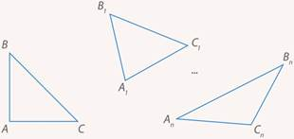
Рис. 1. Различные треугольники, имеющие один и тот же периметр
Но мы знаем соотношение сторон, т. е. его форму. Значит, сможем решить задачу. Для этого нам нужно сначала найти стороны этого треугольника.
Такую задачу мы уже много раз решали. Есть три величины, известна их сумма () и соотношение: . Вспомним, что если величины относятся как , то их можно обозначить как и . Для трех величин все аналогично: длины сторон относятся как , можем обозначить их как:
, ,
По условию их сумма (периметр) равна :
Решаем полученное уравнение:
Значит, длины сторон равны:
Проверим, что сумма действительно равна :
Осталось построить треугольник по трем сторонам.
Начертим первую сторону, например . Из точки надо провести вторую сторону, . Но мы не знаем направления, в котором ее нужно проводить (мы не знаем углы треугольника). Понятно одно: как бы мы ее ни провели, точка будет на расстоянии от точки . Вот и изобразим все возможные варианты, где может оказаться такая точка на плоскости (см. рис. 2).
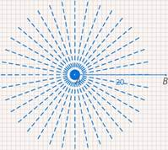
Рис. 2. Возможные варианты, где может находиться точка на плоскости
Множество точек, удаленных от данной точки на одно и то же расстояние, – это окружность. Рисуем окружность с центром в точке и радиусом . Ровно такие же рассуждения для третьей стороны . Проводим окружность с центром в точке и радиусом . Окружности пересеклись в двух точках (см. рис. 3).
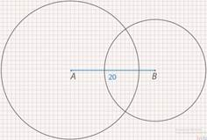
Рис. 3. Окружности с центрами в точках и и радиусами и имеют две точки пересечения

Почему получились две возможные точки ?
Мы говорили, что три стороны треугольника однозначно задают треугольник. Почему же у нас получилось две возможных точки , каждая из которых удовлетворяет условию задачи?
На самом деле, оба полученных треугольника равны между собой (у них равны длины всех трех сторон). Более того, они симметричны относительно стороны (см. рис. 4).
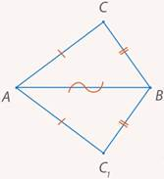
Рис. 4. Равные треугольники и , симметричные относительно
Доказательство
Опустим перпендикуляр из произвольной точки стороны (для стороны доказательство аналогично) на сторону и продлим до точки – пересечения со стороной (см. рис. 5).
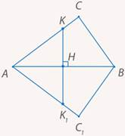
Рис. 5. Полученные треугольники и
Рассмотрим треугольники и . У них:
1. – общая сторона;
2. (т. к. , );
3. (как соответственные углы равных треугольников и ).
Из второго признака равенства треугольников следует, что треугольники и равны (см. рис. 6).
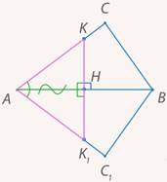
Рис. 6. Треугольники и равны по второму признаку равенства треугольников
Получаем, что если из любой точки треугольника опустить перпендикуляр на и продлить его на такую же длину, то получим точку треугольника . Значит, по определению осевой симметрии, которое мы формулировали, когда изучали свойства равнобедренного треугольника, эти два треугольника симметричны.
Когда мы говорили о том, что три элемента треугольника однозначно его задают, то имели в виду следующее: все равные треугольники на плоскости эквивалентны друг другу, мы можем считать их одним и тем же треугольником. Действительно, на плоскости нет никаких ориентиров (точек отсчета), поэтому отличить такие два треугольника мы не можем (см. рис. 7).
Рис. 7. Эквивалентные друг другу на плоскости треугольники

Обозначим одну из точек пересечения как . Она находится на расстоянии от точки и от точки . Значит, соединив все точки, мы получили нужный треугольник (см. рис. 8).
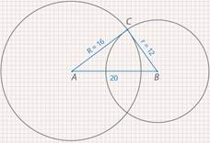
Рис. 8. Искомый треугольник с периметром и соотношением длин сторон
Задача решена

Как видим, полученный треугольник оказался прямоугольным. Треугольник с отношением сторон использовался еще в Древнем Египте для построения прямого угла. Достаточно было длинную веревку разметить на одинаковых частей и вбить три колышка так, чтобы получился треугольник со сторонами . Тогда против большей стороны лежал больший угол – прямой.
Этот способ удобно использовать и сейчас, если у вас под рукой нет подходящих приборов, а нужно быстро построить прямой угол (например, наметить границы прямоугольного участка).
Давайте попробуем решить похожую задачу, немного изменив соотношение сторон.
Задача 1'
Построить треугольник с периметром и соотношением длин сторон .
Решение
Мы уже знаем алгоритм решения:
Казалось бы, задача решена. Но давайте попробуем построить данный треугольник. Нарисуем сторону . И построим окружности радиусами и с центрами в точках и . Они не пересекутся, т. е. построить треугольник с такими длинами сторон нельзя (см. рис. 9).
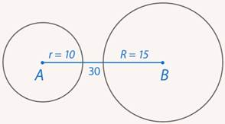
Рис. 9. Окружности с центрами в точках и и радиусами и не пересекаются
Почему так? Вспомним, что мы говорили: не из любых трех отрезков можно построить треугольник (см. рис. 6). Для этого нужно, чтобы выполнялось неравенство треугольника – сумма длин любых двух сторон больше длины третьей стороны: .

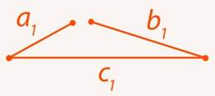
Рис. 10. Отрезки , из которых нельзя построить треугольник
В нашем случае: , т. е. неравенство треугольника не выполняется и треугольник построить нельзя. Более того, мы могли это заметить еще тогда, когда выписали длины сторон в общем виде: .
Задача решена.
Можно сделать полезный практический вывод: если вам когда-нибудь понадобится сколотить треугольник из трех дощечек, сначала посмотрите, удовлетворяют ли их длины неравенству треугольника.

Еще одно соотношение длин сторон
Рассмотрим еще один вариант условия этой задачи.
Задача
Построить треугольник с периметром и соотношением длин сторон .
Решение
Используем тот же алгоритм решения:
Попробуем построить данный треугольник. Нарисуем сторону . И построим окружности радиусами и с центрами в точках и . Они будут соприкасаться в одной точке , которая лежит на отрезке (см. рис. 11).
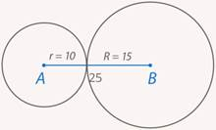
Рис. 11. Окружности с центрами в точках и и радиусами и соприкасаются в одной точке
Казалось бы, точку нашли, а треугольник построить не удалось. В данном случае выполняется соотношение: . Такая ситуация возможна только в том случае, если одна из точек лежит на отрезке, соединяющем две другие. Иногда в этом случае говорят, что треугольник «вырожденный».
Обратите внимание, что условие является как необходимым, так и достаточным (т. е. равносильным) условию: точка лежит на отрезке . Если нам нужно будет доказать, что точки , и лежат на одной прямой, то достаточно будет доказать, что для отрезков , и выполняется соотношение: .

Очень похожее решение у задач на соотношение углов в треугольнике.
Задача 2
Построить треугольник по заданной стороне между двумя острыми углами и соотношением углов .
Решение
Теперь нам нужно найти градусные меры углов, а не длины сторон. Но математическая модель для решения этой задачи будет точно такая же, как и для длин сторон. Только раньше нам был дан периметр треугольника (сумма длин сторон), а сейчас мы знаем, что в любом треугольнике сумма углов равна (см. рис. 12).
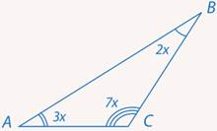
Рис. 12. Треугольник с соотношением углов
Составляем уравнение:
Получаем:
В отличие от сторон единственное условие для углов треугольника: их сумма должна равняться . Мы его учли, когда составляли уравнение, поэтому треугольник с найденными углами всегда будет существовать.
Идем дальше. Что значит «по заданной стороне»? Это значит, что мы должны уметь строить треугольник для любой длины стороны, которую нам могут предложить. Для построения мы возьмем произвольный отрезок, но при этом должны следить, чтобы наш алгоритм построения треугольника мог быть использован для отрезка любой длины (необязательно именно такой, какой мы его выбрали).
Итак, построим заданную сторону. Т. к. она лежит между острыми углами, то это углы . Осталось отложить эти углы с разных концов стороны и пересечь построенные лучи (см. рис. 13).
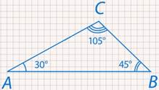
Рис. 13. Треугольник с углами , и
Задача решена.

Соотношения сторон в различных треугольниках
Очень часто мы будем встречать в треугольниках углы, равные , , , .
Треугольники, у которых есть такие углы, часто оказываются очень удобными инструментами. Они заслуживают особого рассмотрения.
Задача 3
Изучить соотношение сторон:
- в треугольнике, у которого все углы равны;
- в прямоугольном треугольнике, у которого острые углы равны;
- в прямоугольном треугольнике, один из острых углов которого равен .
Решение
1. Самый простой вариант – разделить на угла (поровну). Рассмотрим треугольник, у которого все углы равны по .
Здесь все просто. По признаку равнобедренного треугольника, если углы при основании равны, то боковые стороны равны. Но т. к. здесь равны все три угла, то и все стороны тоже равны (относительно каждой из трех сторон, которые мы можем выбрать в качестве оснований, оставшиеся две боковые стороны будут равны). Это равносторонний треугольник (см. рис. 14).
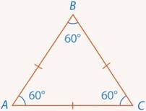
Рис. 14. Равносторонний треугольник
2. Рассмотрим прямоугольный треугольник, у которого оставшиеся разделены поровну между двумя острыми углами, т. е. два острых угла по .
По признаку равнобедренного треугольника, катеты этого треугольника равны. Если нам нужно получить угол в , то достаточно построить равнобедренный прямоугольный треугольник (см. рис. 15).
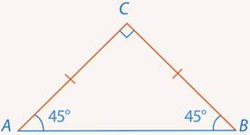
Рис. 15. Равнобедренный прямоугольный треугольник
3. Рассмотрим прямоугольный треугольник , где и . Легко посчитать, что . Мы видим, что здесь нет равных сторон. Построим равный ему треугольник (см. рис. 16).
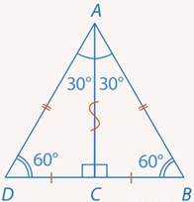
Рис. 16. Равные прямоугольные треугольники и
Точки лежат на одной прямой, т. к. , т. е. в сумме образуют развернутый угол.
Получаем треугольник , у которого все углы равны по ( по построению). Он равносторонний. Но тогда , т. к. в равностороннем треугольнике – высота, а значит, и биссектриса, и медиана. Но – стороны равностороннего треугольника, поэтому .
Это свойство прямоугольного треугольника обычно формулируют так: катет прямоугольного треугольника, лежащий напротив угла в , равен половине гипотенузы (см. рис. 17).
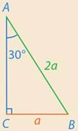
Рис. 17. Катет прямоугольного треугольника, лежащий напротив угла в , равен половине гипотенузы
Оказывается, зная острый угол прямоугольного треугольника, всегда можно вычислить отношение длин его сторон. Но об этом мы поговорим позже.

Задачи, решаемые при помощи признаков равенства треугольников
Очень часто, чтобы доказать, что две фигуры равны, два отрезка равны или два угла равны, мы доказываем равенство двух треугольников. При этом мы обычно используем один из трех признаков равенства треугольника.
Задача 4
На сторонах правильного треугольника отложены равные отрезки от его вершин:
, (см. рис. 18). Доказать, что полученный треугольник правильный.
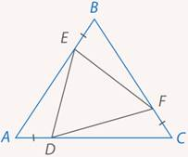
Рис. 18. Иллюстрация к задаче 4
Доказательство
Многоугольник, у которого равны все стороны и все углы, называются правильным. Правильный треугольник мы уже знаем под названием равносторонний (подумайте, под каким названием мы знаем правильный четырехугольник).
Чтобы доказать, что треугольник правильный, т. е. равносторонний, нужно показать равенство всех его сторон или всех углов (мы знаем, что и то, и то является признаком равностороннего треугольника).
Поскольку в условии речь идет о равных отрезках, то более простым выглядит первый вариант – доказывать равенство сторон. Рассмотрим три маленьких треугольника :
1. (отложенные равные отрезки);
2. (разность равных сторон и равных отложенных отрезков);
3. (как углы правильного треугольника ).
Но тогда все три треугольника равны по первому признаку равенства треугольников (по двум сторонам и углу между ними). Тогда , т. е. треугольник правильный (равносторонний) (см. рис. 19).
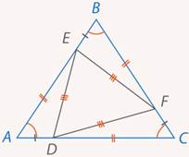
Рис. 19. Равносторонний треугольник
Рассмотрим практическую задачу.
Задача 5
Измерить расстояние между двумя точками на местности, между которыми есть препятствие (нельзя пройти напрямую и измерить).
Решение
Предположим, что между точками и находится озеро. Измерим расстояние между ними. Выберем точку , от которой можно пройти по прямой до обеих точек и .
Получился треугольник (см. рис. 20).
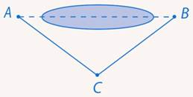
Рис. 20. Иллюстрация к задаче 5
Если построить ему равный треугольник, где есть доступ ко всем трем сторонам, то задача будет решена. Продолжим сторону и отложим на ней отрезок . Аналогично построим отрезок (см. рис. 21).
Полученный треугольник равен треугольнику по первому признаку (две стороны и угол между ними):
1. ;
2. ;
3. (как вертикальные углы).
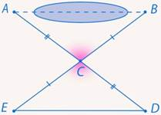
Рис. 21. Равные треугольники и
Значит, отрезки и равны с той разницей, что отрезок можно измерить.
Рассмотрим еще одну задачу.
Задача 6
Доказать, что прямая, перпендикулярная биссектрисе угла, отсекает на его сторонах равные отрезки.
Решение
Начертим и его биссектрису. Проведем прямую, пересекающую биссектрису под прямым углом в точке . Эта прямая пересекла обе стороны угла в точках и (см. рис. 22). Докажем, что два полученных отрезка равны, т. е. .
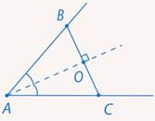
Рис. 22. Иллюстрация к задаче 6
Треугольники и имеют:
1. общую сторону ;
2. (по условию);
3. (т. к. – биссектриса).
Значит, треугольники и равны по второму признаку (стороне и двум прилежащим углам). Из равенства треугольников следует равенство их сторон, поэтому .
Задача решена.
Вспомним, что из точки к прямой можно провести только один перпендикуляр, а его длина называется расстоянием от точки до прямой. Все остальные отрезки, соединяющие данную точку с другими точками прямой, называются наклонными. Мы уже доказали, что перпендикуляр всегда короче наклонной.
Перпендикуляр и наклонная образуют треугольник. Третья сторона этого треугольника называется проекцией (если мы будем светить на наклонную, то тень на экране будет именно этой проекцией, отсюда и название). Длины наклонной и проекции связаны. Рассмотрим такую задачу.
Задача 7
Доказать, что равные наклонные имеют равные проекции, а большая наклонная имеет большую проекцию.
Доказательство
Рассмотрим треугольник . Опустим перпендикуляр . Пусть две наклонные и равны (см. рис. 23).
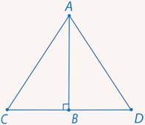
Рис. 23. Иллюстрация к задаче 7
Но тогда треугольники и равны по катету и гипотенузе (на прошлом уроке мы формулировали и доказывали этот признак равенства для прямоугольных треугольников).
Следовательно, равны и проекции и (как соответственные стороны равных треугольников).
Пусть теперь наклонная больше, чем наклонная . Отложим их в одну сторону от перпендикуляра (см. рис. 24).
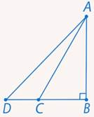
Рис. 24. Треугольник, где одна наклонная больше другой
Выясним, какая из точек и дальше от точки . Если они совпадают, то это означает, что , что противоречит условию. Если точка ближе, то в треугольнике , значит, (как лежащий напротив большей стороны). Но этого не может быть, т. к. – острый (он находится в прямоугольном треугольнике), а – тупой (он смежный для острого ). Значит, остается только один вариант – точка находится дальше от точки , чем точка , т. е. проекция больше проекции .
Несложно доказать и обратное утверждение: равные проекции могут быть только у равных наклонных, и чем больше проекция, тем больше соответствующая наклонная.
Рассмотрим еще одну задачу.
Задача 8
На основании равнобедренного треугольника отмечены точки и так, что . Проведены отрезки и . Доказать, (см. рис. 25).
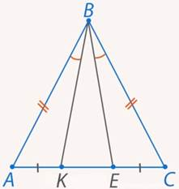
Рис. 25. Иллюстрация к задаче 8
Доказательство
Наш основной инструмент для доказательства равенства углов и отрезков – доказательство равенства треугольников, которые эти углы или отрезки содержат.
В данном случае напрашивается анализ треугольников и :
1. (как углы при основании равнобедренного треугольника);
2. (боковые стороны равнобедренного треугольника );
3. (по условию).
По первому признаку равенства треугольников (две стороны и угол между ними) получаем, что треугольники и равны. Значит, равны и их соответственные углы, в частности .

Заключение
Мы разобрали задачи на основные теоретические темы, рассмотренные ранее. Конечно, для кого-то такого количества задач окажется недостаточно, чтобы чувствовать себя уверенно. Решите тесты и тренажеры к данному уроку, чтобы проверить уровень своих знаний и навыков.

Список литературы
- Александров А.Д., Вернер А.Л., Рыжик В.И. Геометрия. 8 класс. Учебник. – М.: «Просвещение», 2014.
- Бутузов В.Ф., Кадомцев С.Б., Прасолов В.В./Под ред. Садовничего В.А. Геометрия. 8 класс. Учебник. – М.: «Просвещение», 2017.
- Мерзляк А.Г., Полонский В.Б., Якир М.С., Геометрия. 8 класс. Учебник. – М.: издательский центр «ВЕНТАНА-ГРАФ», 2018.

Дополнительные рекомендованные ссылки на ресурсы сети Интернет
- Интернет-портал yaklass.ru
- Интернет-портал mathematics-time.blogspot.ru
- Интернет-портал school-assistant.ru

Домашнее задание
- Высоты треугольника , проведенные из вершин и пересекаются в точке так, что . Доказать, что треугольник равнобедренный.
- В треугольнике углы относятся как . Найти длину стороны , если см.
- Высота, проведенная к основанию равнобедренного треугольника, равна см, а боковая сторона равна см. Найти градусные меры углов равнобедренного треугольника.

